Atividade para o recesso
9º ano
Raciocínio Lógico
- O avesso de uma camisa azul é preto. O avesso de um cinto azul é marrom. O avesso de uma meia branca é preto. O avesso de uma pulseira branca é rosa.

O avesso do avesso das quatro peças é respectivamente:
- azul, azul, preto e branco.
- preto, marrom, branco e branco.
- preto, azul, branco e branco.
- azul preto, azul e azul.
- azul, azul, branco e branco.

- Três Amebas estão em um tubo de ensaio, e se multiplicam tão rapidamente, de maneira que a cada minuto elas conseguem dobrar o volume do tubo de ensaio.

Sabendo que o tubo está na metade e que cada uma consegue encher um sexto (1/6) do tubo em dezoito minutos, em quanto tempo as Três Amebas levarão para encher o tubo completamente?
- 19 minutos
- 21 minutos
- 36 minutos
- 9 minutos
- 30 minutos

- Números piramidais triangulares ou números tetraédricos são aqueles que, quando em sequência, constituem uma pirâmide com base e lados em forma de triângulo equilátero (tetraedro). Observe a sequência a seguir:
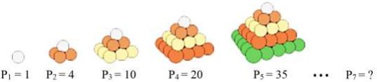
Observando o padrão existente nessa sequência, qual a quantidade de bolinhas representaria a figura P₇?

- 56
- 70
- 84
- 56
- 120
- 252

- Você sabe o que são Sólidos de Revolução? São corpos gerados através da rotação de superfícies planas em torno de um eixo. O Cilindro, o Cone e a Esfera são os Sólidos de revolução mais conhecidos, veja:
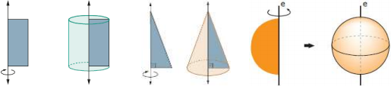
Os pneus de alguns carros possuem uma câmera de ar interna, um sólido de revolução que denominamos de Toróide, como mostra a figura a seguir.
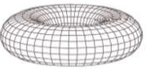
O Toróide pode ser obtido pela rotação completa de uma figura plana em torno de um eixo de rotação.

Qual das alternativas pode ser a figura plana que quando rotacionada em torno de um eixo, consegue gerar um Toróide?
- Semicírculo
- Triângulo
- Circunferência
- Quadrado
- Círculo.

- Na fila de um banco há 7 pessoas: Ali, Bob, Dyrlan, Girleis, James, Myles e Richard, não necessariamente nesta ordem. Sabe-se que Ali está ao centro e antes de Myles. Bob está em um dos extremos, mas não é o último. Richard está entre Myles e Dyrlan. James não é o segundo.

Então quem é o segundo?
- Girleis
- Dyrlan
- Bob
- James
- Myles

- Isaura, Emengarda, Zuleide e Astropolo, todos fazem parte da mesma família. Observe as informações abaixo e responda o que se pede:

• Isaura é neta de Emengarda;
• Emengarda é mãe de Zuleide;
• Astropolo é pai de Isaura;
• Zuleide não tem filhos.

De acordo com as informações é possível garantir que:
- Astropolo é filho de Emengarda;
- Astropolo é irmão de Zuleide;
- Isaura é sobrinha de Zuleide;
- Zuleide é mãe de Isaura.
- Zuleide é casada com Astropolo;

- Há três irmãs, Adele, Emily e Melinda casadas com Bruce, Darlan e Willy, não necessariamente nesta ordem, cada casal mora em um lugar diferente: Amsterdã, Berlim e Paris. Sabe-se que:

• Adele é casada com Bruce e não mora em Paris.
• Melinda não é casada com Willy e mora em Amsterdã.

Então é correto afirmar que:
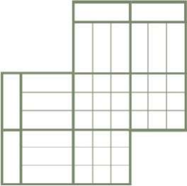
- Adele mora em Amsterdã.
- Emily não é casada com Willy.
- Bruce não mora em Berlin.
- Melinda não mora em Berlin.
- Darlan mora em Paris.
/*/*/*/*/*/*/*/*/*/*

Um agente de viagens atende três amigas. Uma delas é loira, outra é morena e a outra é ruiva. O agente sabe que uma delas se chama Bete, outra se chama Eliza e a outra se chama Sara. Sabe, ainda que cada uma delas fará uma viagem a um pais diferente da Europa: uma delas irá à Alemanha, outra irá à França e a outra irá à Espanha. Ao agente de viagens, que queria identificar o nome e o destino de cada uma, elas dera as seguintes informações:

- A loira: “não vou a França nem á espanha”.
- A morena: ”Meu nome não é Eliza nem Sara”.
- A ruiva: ”nem eu nem Eliza vamos a frança”.

O agente de viagens concluiu, então, acertadamente, que:
- A loira é a Sara e vai a espanha.
- A ruiva é Sara e vai a França.
- A ruiva é Bete e vai a Espanha.
- A morena é Bete e vai a Espanha.
- A loira é Eliza e vai a Alemanha.

1 | 2 | 3
Excluímos a letra A  A Loira afirmou que vai para espanha. | A morena é bete. | A ruiva não é elisa e nem vai para frança. A ruiva é Sara e vai para espanha.

